Guía n 6

Curso: 1eros Medios

OA: Diseñar y aplicar un plan de entrenamiento personal para alcanzar una condición física saludable.
Actividad 1: Busca y describe dos ejercicios que desarrollan la velocidad, guíate por el ejemplo que se muestra en la guía.
Es muy importante que dentro de la descripción indiques como debe ser realizado el ejercicio correctamente con el fin de evitar lesiones y conseguir el propósito de la actividad. A continuación podrás leer una definición de velocidad que te puede servir para realizar la guía.
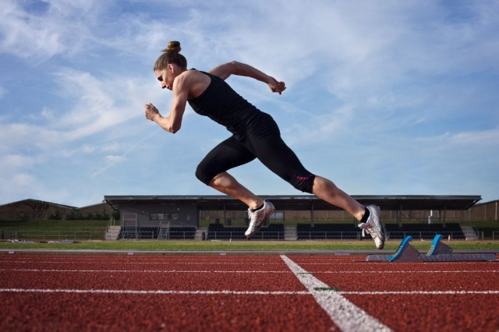
VELOCIDAD: Es la frecuencia máxima en la que es posible que un individuo pueda cubrir una distancia o realizar un movimiento en un periodo de tiempo específico.
La velocidad es una combinación del tiempo de reacción y el tiempo de movimiento. (Es la capacidad física que nos permite llevar a cabo acciones motrices en el menor tiempo posible)

Recordemos que antes de comenzar los ejercicios debemos realizar un adecuado calentamiento para preparar nuestro cuerpo y evitar lesiones.

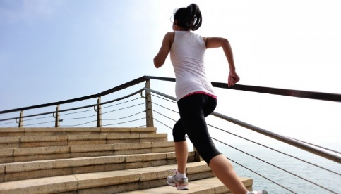 Los y las estudiantes suben escaleras, pueden ir variando las velocidades de subida y bajada, pueden subir desde lento a rápido primeramente de un escalón, luego de a tres o de a cuatro, pero manteniendo siempre la posición del tronco, el braceo y la frecuencia de la zancada. La cantidad de veces que se repita va a depender de grupo de alumnas y alumnos. Cuando hayan desarrollado sus posibilidades al máximo, se recuperan de todo elongando y haciendo una pausa, se ´puede repetir la actividad. (No olvidar la hidratación antes durante y finalizado el ejercicio).
Ejercicio 1:

Ejercicio2:

Si tienes alguna duda, puedes consultar a alguno de los siguientes correos: paolabobadilla@maxsalas.cl ; maribel.leiva@maxsalas.cl ; m.carolina.herrera@hotmail.com; danielgallardo@maxsalas.cl ; marcvolei@hotmail.com .
Evalúa tu trabajo:
INDICADORES | MUY DE ACUERDO | DE ACUERDO | EN DESACUERDO | MUY EN DESACUERDO
Me he comprometido con el trabajo
Mi actitud, hacia las actividades propuestas en la guía ha sido buena
Me he esforzado por superar mis dificultades
He sido exigente conmigo mismo
Me siento satisfecho con el trabajo realizado
#yomequedoencasa

